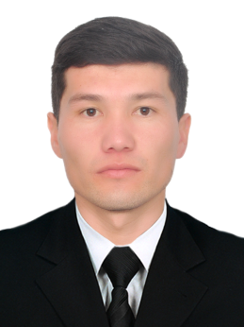
М А Ъ Л У М О Т Н О М А
НОРҚУЛОВ ВОҲИД ТАВАКАЛ ЎҒЛИ
“Сирғали деҳқон бозори” АЖ бош бухгалтер
2022 йил 14 ноябр кунидан:

Туғилган йил:  01.09.1994 | Туғилган жойи:  Жиззах вилояти
Миллати:  Ўзбек | Партиявийлиги:  Йўқ
Маълумоти:  Олий | Тамомлаган:  2021 йил Тошкент Молия институти
Маълумоти бўйича мутахассислиги: | Солиқлар ва солиққа тортиш
Илмий даражаси:  йўқ | Илмий унвони:  йўқ
Қайси чет тилларни билади:
Инглиз- тили
Давлат мукофотлари билан тақдирланганми (қанақа):
Тақдирланмаган
Халқ депутатлари Республика, Вилоят, шахар ва туман кенгаши депутатими ёки бошқа сайланадиган органларнинг аъзосими ( тўлиқ кўрсатилиши лозим):
йўқ
Илгари судланганми:йўқ.
Чет эллардабўлганми (қачон, қаерда): йўқ

МЕХНАТ ФАОЛИЯТИ:

2021-2022 йилё |  | «Фарход дехқон бозори» АЖ бухгалтер.
2022 й. х.в. | - “” | “Сирғали деҳқон бозори” АЖ бош бухгалтер

